Приморским предпринимателям помогут освоить правила участия в госзакупках
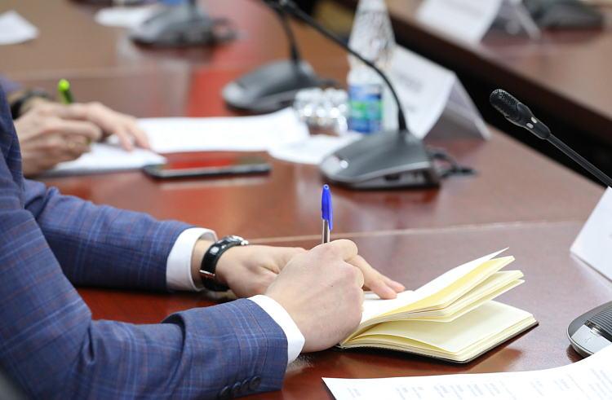 | Центр «Мой бизнес» открыл прием заявок на оказание бесплатной услуги «Государственные закупки». Предпринимателям Приморья помогут освоить принципы и алгоритм участия в закупках в рамках федеральных законов № 44-ФЗ и № 223-ФЗ.
По словам специалистов центра «Мой бизнес», участие в государственных закупках может стать хорошей возможностью для предпринимателей развить свой бизнес. Но для этого необходимо грамотное тендерное сопровождение. Многие поставщики на практике сталкиваются с тем, что требования к оформлению заявок для участия в закупках по 44-ФЗ и 223-ФЗ очень жесткие. Далеко не все компании, особенно небольшие, обладают необходимыми опытом и ресурсами для участия в конкурентных процедурах.
В рамках комплексной услуги центр «Мой бизнес» проконсультирует предпринимателей по теме закупочных процедур и окажет необходимые услуги, исходя из направления деятельности компании, планируемого объема поставляемых товаров или оказываемых услуг, опыта участия в государственных и муниципальных торгах.
Специалисты центра «Мой бизнес», изучив специфику компании, помогут принять участие в торгах: подберут активные закупки, окажут содействие в получении электронно-цифровой подписи и регистрации поставщика в Единой информационной системе в сфере закупок, настройке рабочего места для работы с электронной подписью и электронной торговой площадкой.
«Профессионалы помогут разобраться с нюансами заполнения заявки на участие в торгах, требованиями к участникам закупки, обязательствами государственного контракта, получить навыки участия в торгах в рамках индивидуального тренинга», – отметил руководитель Регионального центра инжиниринга «Мой бизнес» Евгений Романов.
Подать заявку на получение комплексной услуги «Государственные закупки» можно по ссылке. Консультация по услуге – по телефону 8 (800) 555 09 33 (специалист центра «Мой бизнес» Татьяна Ларкина).
Отметим, поддержка предпринимателей в Приморье является одним из ключевых направлений работы центра «Мой бизнес» в рамках национального проекта «Малое и среднее предпринимательство и поддержка индивидуальной предпринимательской инициативы», а также частью большого комплекса мероприятий по улучшению инвестиционного климата в регионе.

